GUIA DE NOVENO
COLEGIO LA ANUNCIACIÓN
“He aquí la esclava del Señor, Hágase en mi según tu palabra”
I-Observa la tabla periódica, colorea y escribe el nombre los siguientes elementos según las características que corresponden por cada uno de ellos.

Cu
Li
C

Ca
Mg
O

Kr
Au
K

II-Escribe la letra V si es verdadero o F si es falso

1-La química estudia la materia. _______

2-En la antigüedad las personas no hacían experimentos______
3-La química comenzó con el dominio del fuego_______
4-La química aporta ningún beneficio en la actualidad_____
5-Los científicos necesitan laboratorios para estudiar la química ______
6- La química moderna surgió directamente en el siglo XX. _____

7- La alquimia fue una etapa importante en el desarrollo de la química. _____

8- Los alquimistas buscaban transformar metales en oro. _____

III-Une con una línea las ramas de la química relacionándolos con dibujos presentados.

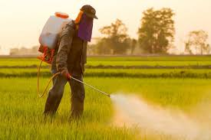
Física
Ciencias naturales


Química orgánica

Bioquímica
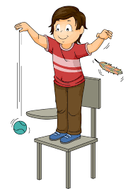

Química inorgánica

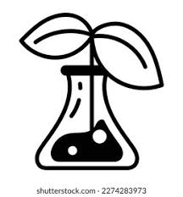



IV-Encierra en un círculo la repuesta correcta

1-La materia es:

a-Algo que no ocupa espacio
b- Todo lo que tiene masa y ocupa un lugar
c- Solo los líquidos

2- De los siguientes ejemplos cuál de ellos es materia:

a- Aire
b- Luz
c- Sonido

3-Una mezcla es:

a- Cuando se unen dos o más sustancias
b- Cuando una sustancia desaparece
c- Cuando algo cambia de color

4-El oxígeno (O₂) es una sustancia:
a) Compuesta
b) Simple
c) Materia
5-¿Qué propiedad específica permite identificar una sustancia?
a) Masa
b) Volumen
c) Densidad
d) Tamaño

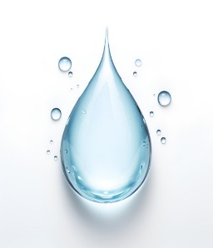
V-Clasifica los siguientes dibujos según los estados de agregación de la materia; liquido, sólido y gaseoso.

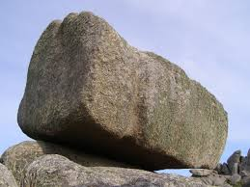

____________ ____________ ___________

VI-Completa los siguientes incisos utilizando las siguientes palabras: plástico, jabón, ropa, azúcar, combustible y medicamentos.

Las sustancias nos ayudan a realizar muchas actividades diarias:
1-_________ sirve para limpiar las manos y el cuerpo.
2-_________se usa para endulzar bebidas y alimentos.
3-__________para curar enfermedades.
4-El __________ sirve para fabricar botellas y embaces
5-El ____________ sirve para carros y maquinas

